Справка по итогам совместной проверки родительского комитета в начальных классах МБОУСОШ с.Хондергей.
Дата: 08.02.2023г.
Цель проверки:
- Организация питания учащихся
- Наличие нормативно-правовой базы по организации питания
- Санитарное состояние столовой
Проверка проводилась 8 февраля 2023 года.
Проверка осуществовлялась:
1.Главой администрации сумона, член партии "Единой России"-Дун-Куулар А.Б.
2.Председателем родительского контроля- Сат Б.В.
3.Родители 1-го класса- Монгуш Ч.А.
4. Родители 3-го класса- Монгуш С.С.
5.Медработником школы- Монгуш С.Ч.
В ходе проверки было выявлено следующее:
В школе разработан пакет нормативных документов; издан приказ об организации питания. Ответственным за организацию питания от назначена воспитатель Монгуш Л.Д.
Питание учащихся осуществовляется во время 2-ой и 3-ей перемен ( 20 минут).
Столовая школы оснащена всем необходимым производственным оборудованием и посудой. В обеденном зале, рассчитанном на 36 человек, уютно и чисто. Санитарное состояние соответствует санитарным нормам.Уборка обеденных залов проводится каждый день после каждого приема пищи. Один раз в неделю проводится генеральная уборка всех помещений, оборудования и инвентарья с последующей дезинфекцией. Пищевые отходы хранятся в емкостях с крышками в специально выделенном месте.
В столовой имеется стенд, плакаты о правильном питании и правилах прведения за столом. Ежедневно ведется бракеражный журнал.Ежедневно в зале вывешивают утвержденное меню.
Для мытья рук установлены умывальные раковины.Персонал обеспечен специальной санитарной одеждой.
Медицинский работник следит за организацией питания в школе, в том числе за качеством поступающих продуктов и приготовлением готовой пищи. Отбор суточной пробы осуществляет медработник Монгуш С.Ч. Запрещенные продукты в питании детей не употребляются.
Проведено анкетирование для проверяющих родителей и главы администрации сумона.По итогам анектирования родители довольны организацией питания в школе. В ходе проверки взвесили измерении температуру готовой пищи.
Выводы:
-Отмечается положительная работа школы по организации питания
- Отмечается положительная работа поваров по соблюдению санитарно-гигиенических условий.
.

Справка составлена:
Глава администрации сумона / / Дун-Куулар А.Б.
Председатель родительского контроля: / / Сат Б.В.
Родители: / / Монгуш Ч.В
/ / Монгуш С.С
08.02.2023 г.

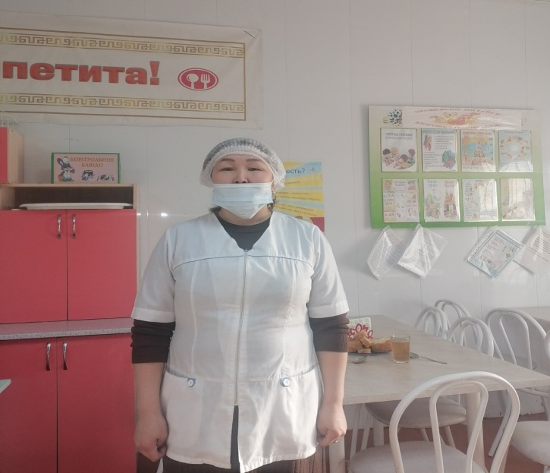
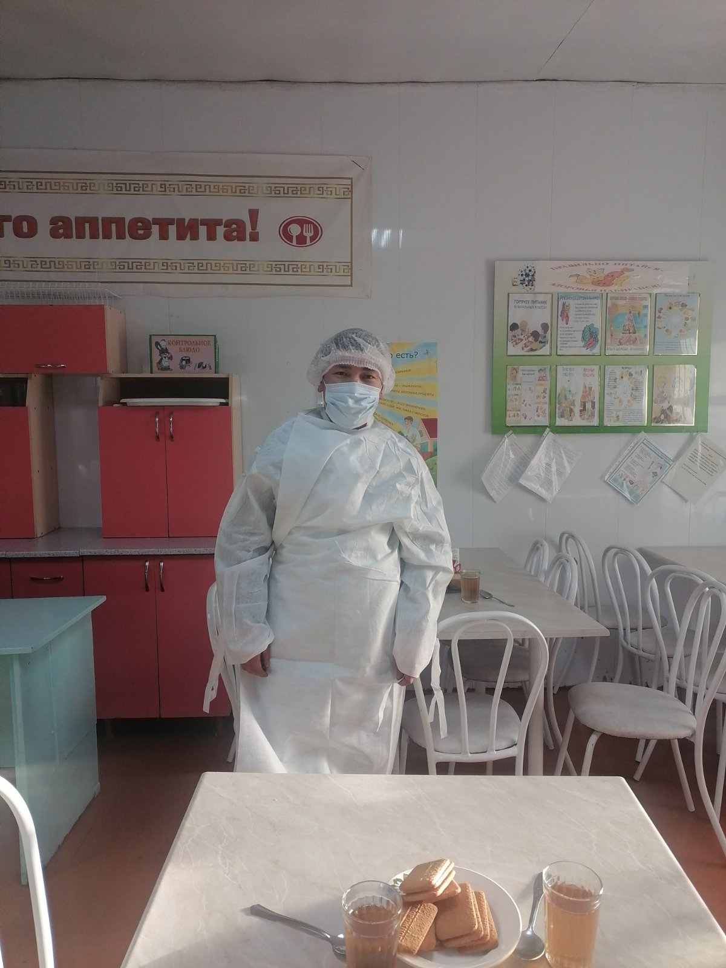
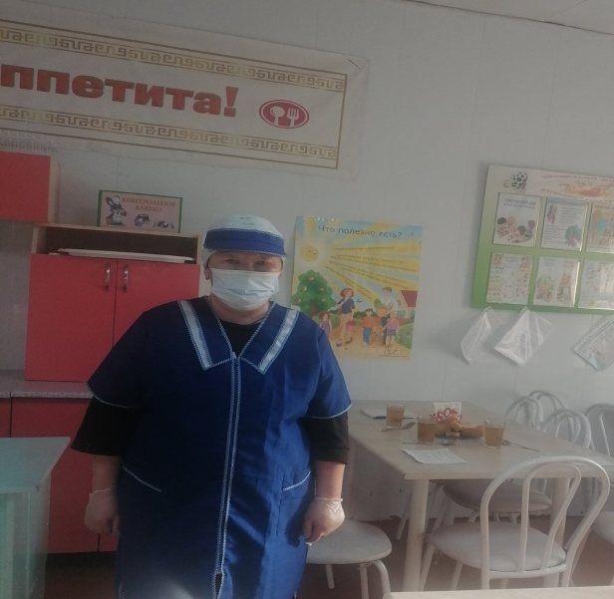
Работники столовой МБОУСОШ с.Хондергей
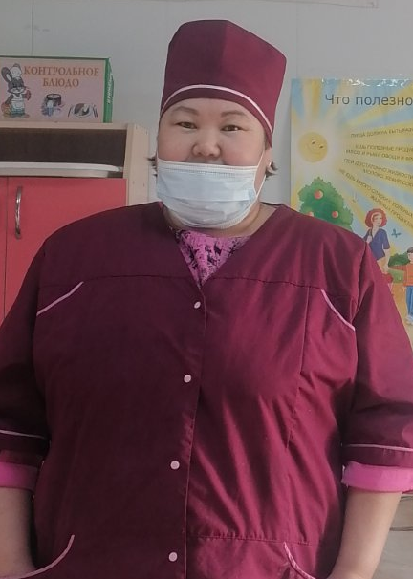
Медработник школы Повар
Завхоз КОЗиС

Фотофакты во время проверки
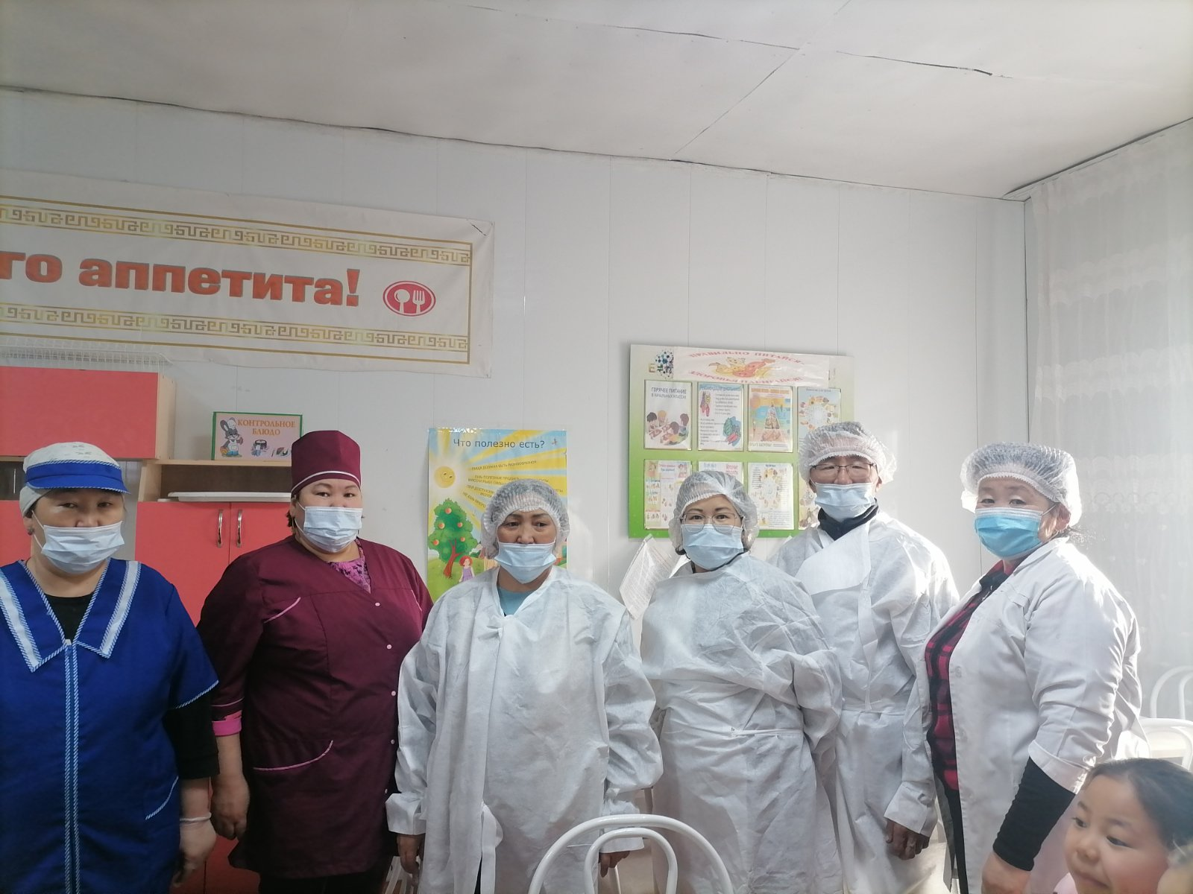
Комиссия родительского контроля
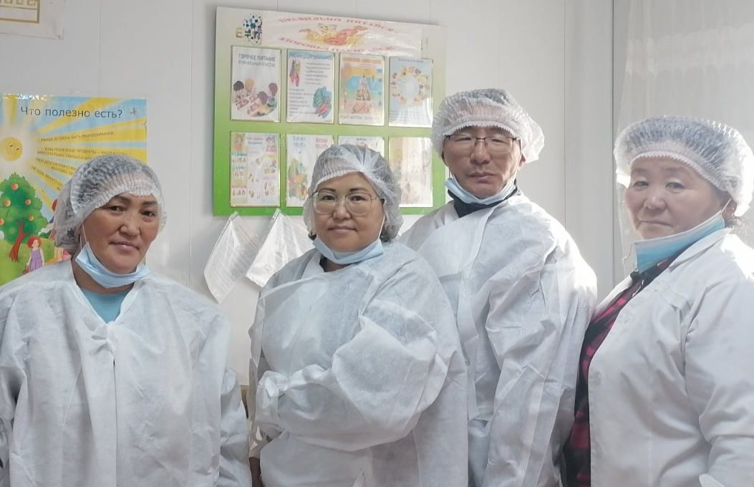
Дун-Куулар А.Б, Монгуш Ч.А,Сат Б.В.

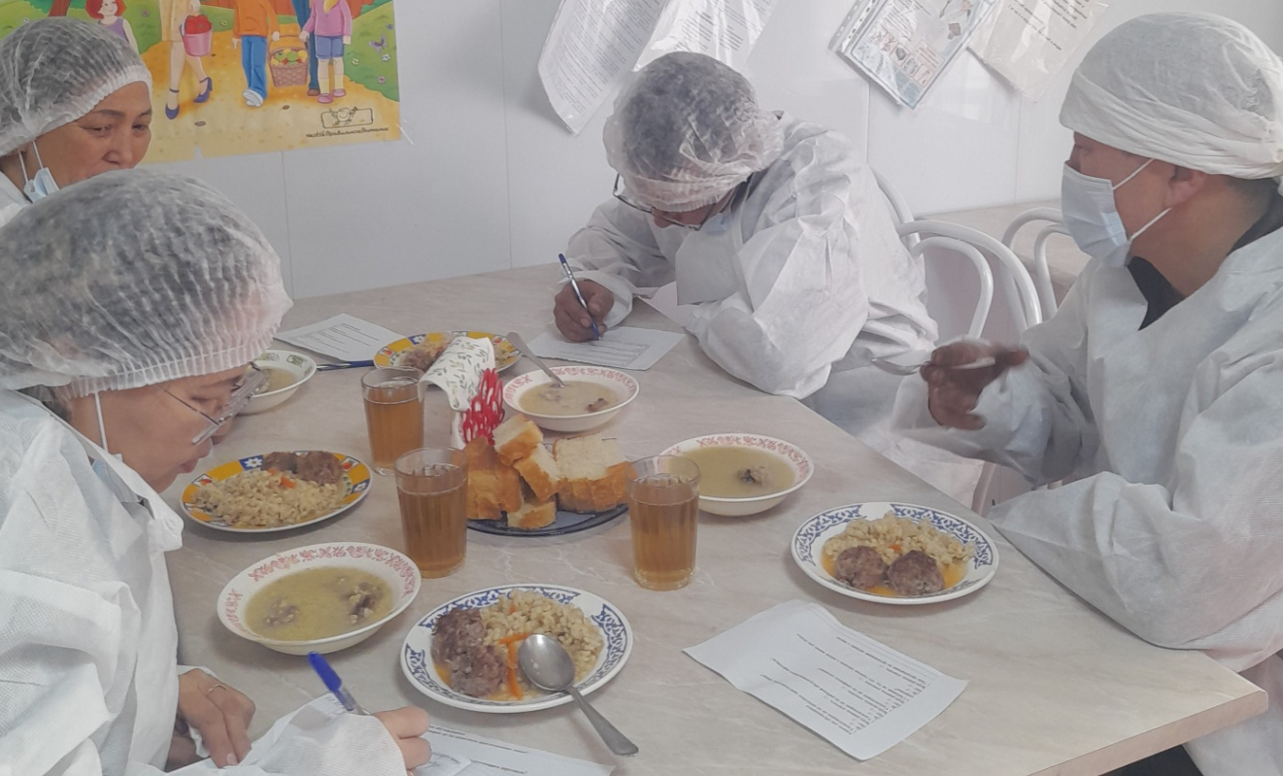
Проба готовой пищи.
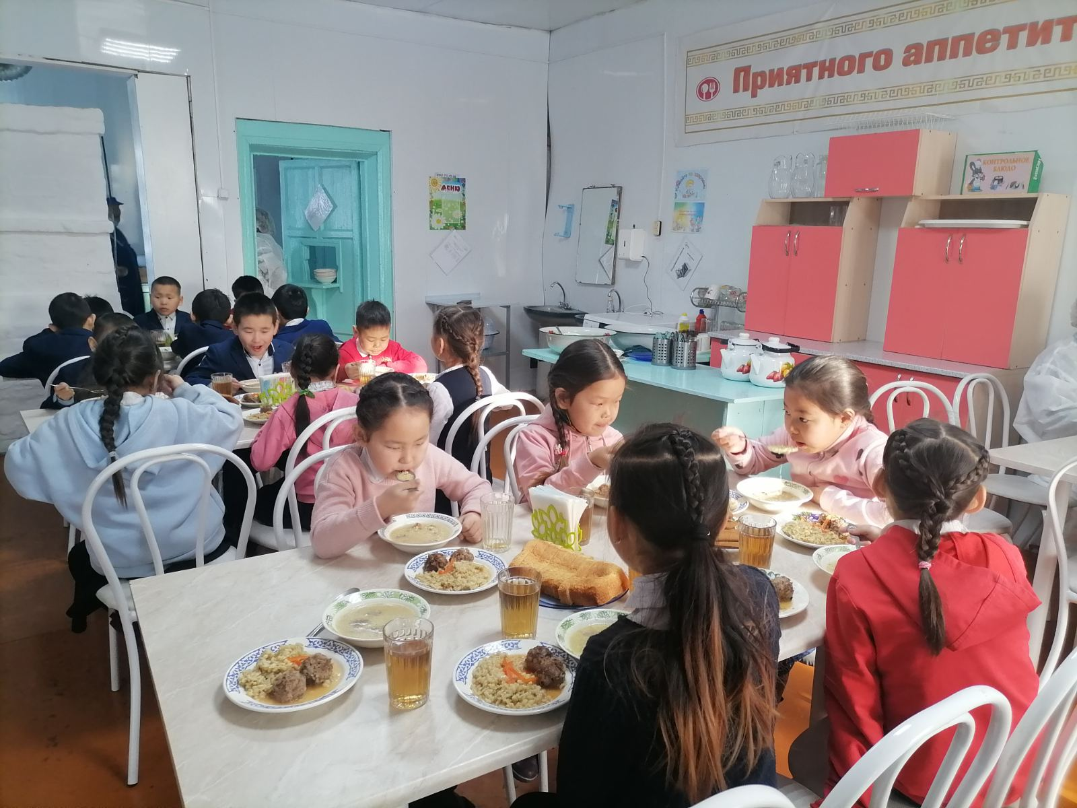
Во время приема пищи 2 класс

